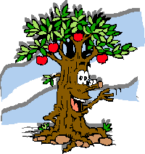 | 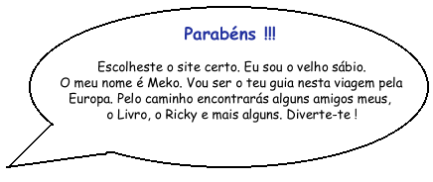

 |  |  |  |  | 
 |  |  |  |  | 
Este trabalho foi realizado no âmbito da disciplina ITIC do 4º ano do curso Educação de Infância
Ano lectivo 1999/2000
Esta versão ainda não contempla a correcção do professor

Com este site poderás conhecer um pouco mais a União Europeia (UE). Ficarás a saber como surgiu, os países que a constituem e a sua bandeira. Farás uma longa viagem pelos territórios dos países da UE, conhecerás cada bandeira, população, economia, a organização política.
Voltar ao Topo
 | 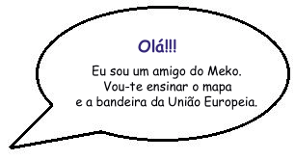

Voltar ao Topo
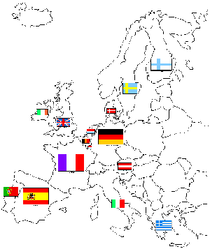  Países da União Europeia | 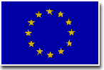  Bandeira da União

A União Europeia iniciou-se após a 2ª guerra Mundial. O nosso continente necessitava de paz e de uma urgente reconstrução. Em 1950 , Jean Monnet propõe ao seu amigo Robert Schuman, então ministro francês dos negócios estrangeiros, a criação de uma entidade que gerisse em comum a produção franco-alemã do aço e do carvão. Assim a rivalidade entre dois países, teria mais dificuldade em exprimir-se.
Foi então no dia 9 de Maio (Dia da Europa) de 1950, que a França propôs à Alemanha e a mais quatro países europeus, a criação dessa entidade: assim nasceu CECA (Comunidade Europeia do Carvão e do Aço) em 1952.
Em 1958, surge a CEE - Comunidade Económica Europeia - e a CEEA - Comunidade Europeia da Energia Atómica.
Em 1973 aderiram à CEE, o Reino Unido, a Dinamarca e a Irlanda. Em 1981 aderiu a Grécia, Portugal e a Espanha em Janeiro de 1986. Pouco depois em 1987, entrava em vigor o Acto Único Europeu, no qual se previa a realização do mercado interno até 31 de Dezembro de 1992.
O "célebre" Tratado da União Europeia (ou de Maastricht) entrou em vigor em Janeiro de 1994 e com ele a Comunidade Europeia passou a ser uma União.
Em 1995, aderiram a Áustria, a Finlândia e a Suécia. 1996 é o ano do início da Conferência Intergovernamental para revisão do Tratado.
E finalmente no ano 2000 a criação da União Económica e Monetária, com a moeda única em destaque e a possibilidade de alargamento a novos países, em especial os do Leste europeu.
A Europa pode-se considerar como um mar com horizontes, a prometer um Mundo em paz e bem-estar para todos. Apesar das diferenças nas culturas, nas tradições e nas experiências, partilham a mesma vontade de viver em paz, de melhorar as condições de vida e de trabalho e de contribuir para criar um mundo mais justo.
Voltar ao Topo
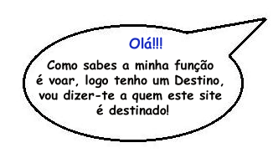 | 
Este site foi criado de uma forma fácil, para crianças de todas as idades, ajudá-las a adquirir ou alargar mais os conhecimentos sobre a União Europeia. Dar-lhes conhecer os territórios deste países com o velho sábio Meko, de uma forma lúdica. Os amigos do Meko vão incentivando as crianças a explorar o site, permitirá também às crianças satisfazer algumas curiosidades.
Voltar
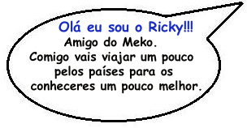
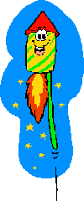

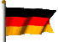 | Alemanha | 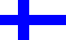 | Finlândia |  | Itália
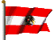 | Austria |  | França |  | Luxemburgo
 | Bélgica |  | Grécia | 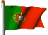 | Portugal
 | Dinamarca | 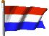 | Holanda |  | Reino Unido
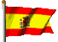 | Espanha |  | Irlanda | 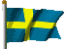 | Suécia

Voltar
Curiosidades
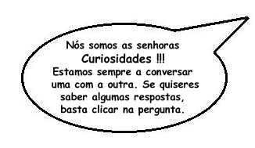


Porque é que a bandeira da União Europeia é azul com estrelas douradas?
Porque é que a bandeira da União Europeia conta doze estrelas em vez de quinze?
De onde foi extraído o hino da União Europeia?
Porque há bandeiras?
Porque é verde e vermelha a bandeira Portuguesa?
Que significa Português?
Porque é que a bandeira da União Europeia é azul com estrelas douradas?
É uma bandeira comum, azul e com doze estrelas douradas que simbolizam a plenitude.
O número das estrelas permanecerá inalterado, independentemente do número de países.
Voltar ao topo
Porque é que a bandeira da União Europeia conta doze estrelas em vez de quinze?
Desde 1986, a CE/EU utiliza a bandeira de 12 estrelas douradas dispostas em círculo sobre o fundo azul, adoptada pelo Conselho da Europa. O número de 12 estrelas não tem relação com o número dos Estados Membros, pois é utilizado para simbolizar a perfeição.
Voltar ao topo
De onde foi extraído o hino da União Europeia?
O Hino da Alegria extraído da 9ª Sinfonia de Beethoven serve igualmente de hino da União Europeia que utiliza ainda outros símbolos como a entrega anual de prémios europeus, a substituição dos painéis aduaneiros nas fronteiras externas por símbolos europeus, o passaporte europeu, a carta de condução de modelo europeu, o Dia da Europa em 9 de Maio.
Voltar ao topo
Porque há bandeiras?
A bandeira é o símbolo da existência de uma Nação. Cada Nação tem a sua bandeira, que permite identificá-la. A bandeira é também um emblema de uma actividade particular, de uma afinidade filosófica ou ideológica. Cada regimento tem a sua bandeira, assim como cada associação desportiva ou política.
Voltar ao topo
Porque é verde e vermelha a bandeira portuguesa?

Depois de, durante a monarquia, ter sido azul e branca, com a coroa real no meio, a bandeira portuguesa passou a ser verde e vermelha, com a esfera armilar no centro significando as cores, respectivamente, a esperança no futuro e o sangue derramado pelos heróis portugueses, enquanto a esfera armilar representa a era dos Descobrimentos.
Voltar ao topo
Que significa "português"?

A semântica é uma das mais interessantes partes em que se divide a gramática.
Estuda a mudança de significado das palavras. As palavras têm vida e morrem, tornam-se arcaicas e deixam de ser usadas mudando de significado e chegando até tornar-se antónimas do seu primitivo significado, como, por exemplo, "abrigo", que antigamente queria dizer "lugar exposto ao sol" ou enobrecendo-se, como "português", que passou a indicar a nossa nacionalidade.
Voltar ao topo
Voltar ao topo | Voltar
Porque é que a bandeira da União Europeia é azul com estrelas douradas?
É uma bandeira comum, azul e com doze estrelas douradas que simbolizam a plenitude.
O número das estrelas permanecerá inalterado, independentemente do número de países.
Voltar ao topo
Desde 1986, a CE/EU utiliza a bandeira de 12 estrelas douradas dispostas em círculo sobre o fundo azul, adoptada pelo Conselho da Europa. O número de 12 estrelas não tem relação com o número dos Estados Membros, pois é utilizado para simbolizar a perfeição.
Recursos

WebGeo - webquests criadas por professores de Geografia
Núcleo UE-Minerva
http://www.minerva.uevora.pt/aventuras/europa
Centro de Documentação Europeia da Universidade do Minho
http://cde.ci.uminho.pt/pt/index.html
Euroinfo
http://euroinfo.ce.pt/
Centro de informação Jacques Delors
http://www.cijdelors.pt/
Europa
http://europa.eu.int/
ABC Da União Europeia
http://europa.eu.int./abc-pt.htm
10 Lições sobre a Europa, Pascal Fontaine,
Documentação Europeia, Março de 1998
A construção Europeia de 1945 aos Nossos Dias,
Pascal Fontaine, Gradiva, Colecção Memo
A Descoberta da Europa,
Serviço das Publicações oficiais das comunidades Europeias, 1996.
Voltar

